Сказка о Заболейке и Здоровейке
(театрализованное представление
во 2-ой младшей группе)

Подготовила
воспитатель:
Живоедова Н.Н.

Театрализация сказки о Заболейке и Здоровейке
Действующие лица:
автор
Заболейка
Здоровейка
Рассказать хочу вам сказку…
Слушайте внимательно!
В детском садике «16»
Жизнь очень увлекательна
Живут в нём два брата…
Один - Здоровейка,
Второго же брата зовут - Заболейка.
Заболейка заболел ,витаминов он не ел.
А Здоровейка закаляется,
Спортом занимается.
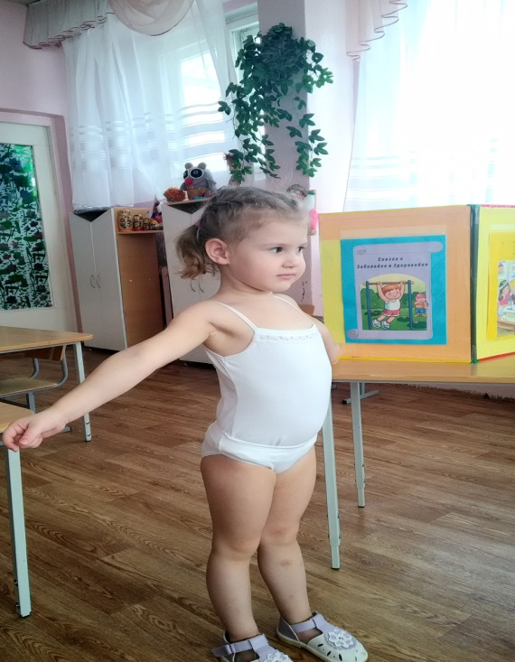

Кушает продукты: овощи и фрукты.
Заболейка сам не рад, ел конфеты, всё подряд.
Фрукты грязные и вот – у него болит зубок.
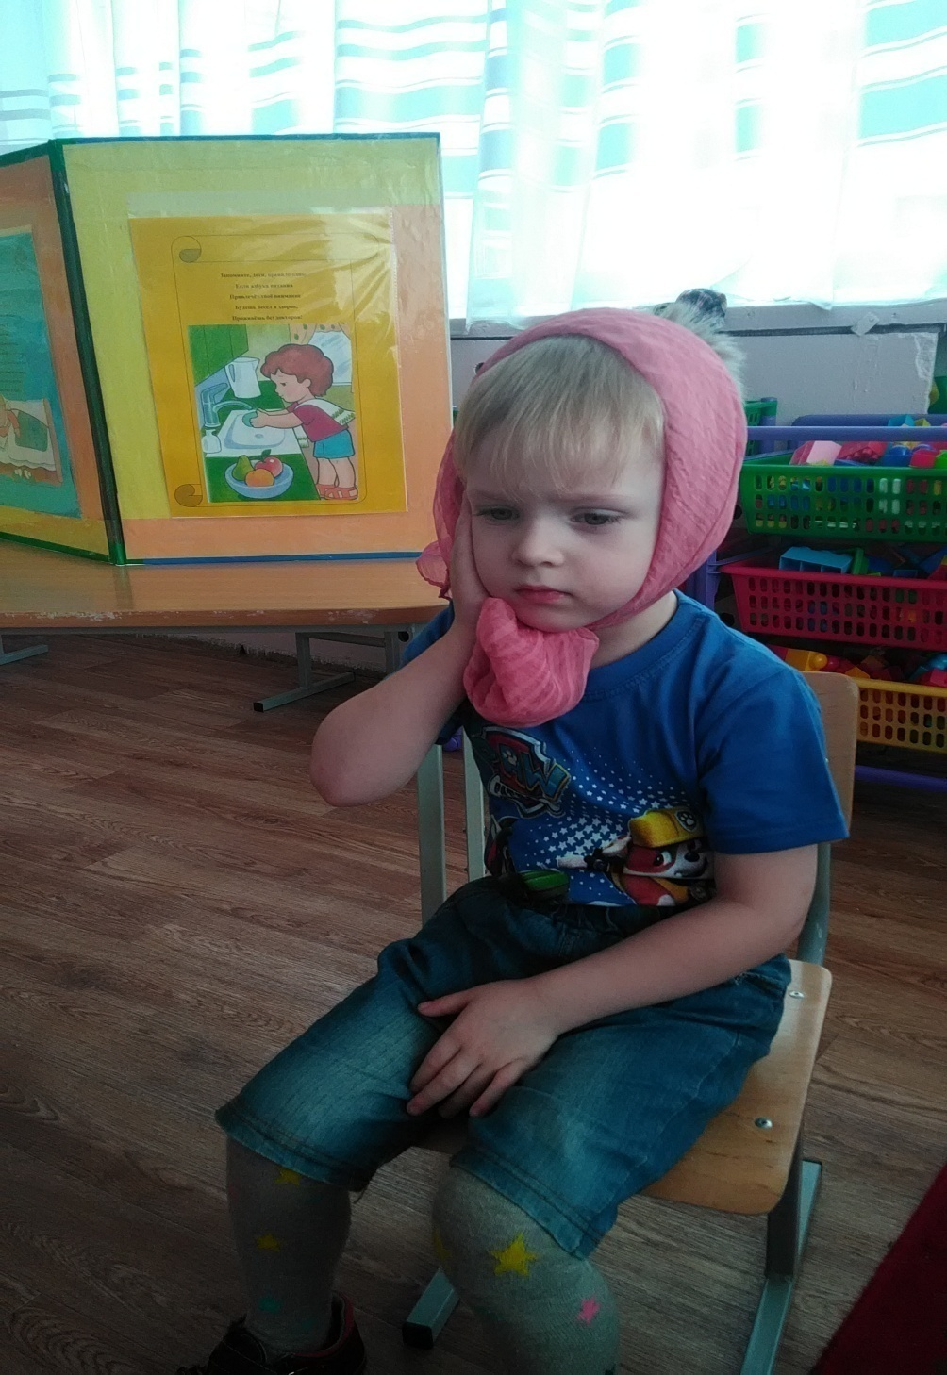
Зря, наверно скушал, маму не послушал,
А Здоровейка всегда всё моет
У него живот не ноет.
Запомните, дети, правило одно:
Если азбука питания
Привлечёт твоё внимание
Будешь весел и здоров,
Проживёшь без докторов!

